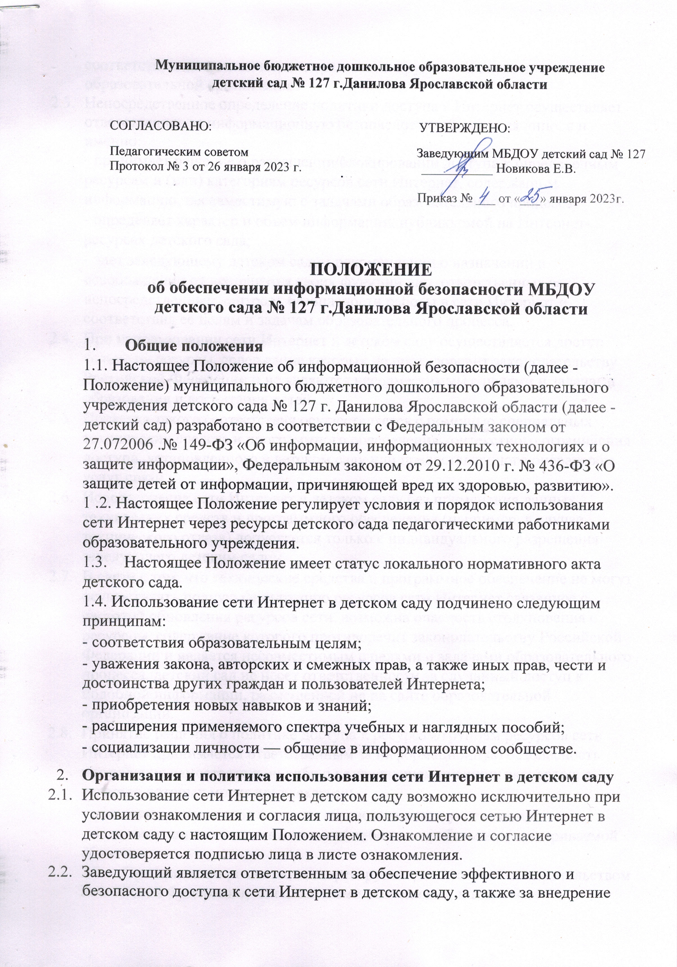

соответствующих технических, правовых и других механизмов в образовательной организации.
2.3. Непосредственное определение политики доступа в Интернет осуществляет ответственное за информационную безопасность учреждения лицо, а и именно:
- принимает решение о разрешении/блокировании доступа к определенным ресурсам и (или) категориям ресурсов сети Интернет, содержащим информацию, несовместимую с задачами образовательного процесса;
- определяет характер и объем информации, публикуемой на Интернет-ресурсах детского сада;
- дает заведующему детском садом рекомендации о назначении и освобождении от исполнения своих функций лиц, ответственных за непосредственный контроль безопасности работы в сети Интернет и соответствия ее целям и задачам образовательного процесса.
2.4. При использовании сети Интернет в детском саду осуществляется доступ только на ресурсы, содержание которых не противоречит законодательству Российской Федерации и не являются несовместимым с целями и задачами образования и воспитания детей.
2.5. Проверка такого соответствия осуществляется с помощью специальных технических средств и программного обеспечения контекстного ограничения доступа, установленного в детском саду или предоставленного оператором услуг связи.
2.6. Использование сети Интернет в детском саду без применения данных технических средств и программного обеспечения (например, в случае технического отказа) допускается только с индивидуального разрешения заведующего детским садом.
2.7. В связи с тем, что технические средства и программное обеспечение не могут осуществлять полную фильтрацию ресурсов сети Интернет связанное с частотой обновления ресурсов сети, возможна опасность столкновения с ресурсом, содержание которого противоречит законодательству Российской Федерации и является несовместимым с целями и задачами образовательного процесса, детский сад не несет ответственности за случайный доступ к подобной информации, размещенной не на сайте образовательной организации.
2.8. Принятие решения о политике доступа к ресурсам/группам ресурсов сети Интернет принимается ответственным за информационную безопасность учреждения самостоятельно либо с привлечением внешних экспертов, в качестве которых могут привлекаться:
- педагоги детского сада и других образовательных учреждений;
- лица, имеющие специальные знания либо опыт работы в рассматриваемой области.
2.9. При принятии решения, эксперты руководствуются: законодательством Российской Федерации; специальными познаниями, в том числе полученными в результате профессиональной деятельности по рассматриваемой тематике;
интересами воспитанников, целями детского сада; рекомендациями профильных органов и организаций в сфере классификации ресурсов сети Интернет.
2.10. Отнесение определенных категорий и/или ресурсов в соответствующие группы, доступ к которым регулируется техническим средствами и программным обеспечением контекстного технического ограничения доступа к информации, технически осуществляется лицом, уполномоченным заведующим детским садом.
2.11. Категории ресурсов, в соответствии с которыми определяется политика использования сети Интернет в детском саду и доступ, к которым регулируется техническими средствами и программным обеспечением контекстного технического ограничения доступа к информации, определяются в установленном порядке.
3. Правила использования сайта детского сада
  - Принципами размещения информации на сайте детского сада являются:
- соблюдение действующего законодательства Российской Федерации, интересов и прав граждан;
- защита персональных данных воспитанников и сотрудников;
- достоверность и корректность информации.
  - В информационных сообщениях о мероприятиях образовательной организации на сайте или иных Интернет-ресурсах без согласия лица или его законного представителя могут быть упомянуты только фамилия и имя воспитанника либо фамилия, имя и отчество сотрудника, родителя.
  - Иная информация о воспитанниках (группа, возраст, фотография, место жительства, контакты, иные сведения личного характера) либо информация, не связанная с целями детского сада, могут размещаться на сайте детского сада или иных Интернет-ресурсах только с письменного согласия родителей (законных представителей) воспитанников. Иная информация о сотрудниках детского сада размещается на сайте образовательного учреждения или иных Интернет-ресурсах в соответствии с требованиями Федерального закона «О персональных данных».
- Процедура использования сети Интернет
4.1. Использование сети Интернет в детском саду осуществляется, как правило, в целях образовательного процесса. Допускается использовать Интернет-трафик в случаях: участия в Интернет-конкурсах, олимпиадах; прохождения дистанционного обучения; участия в Интернет-сообществах образовательной направленности; работа с сайтом детского сада и сайтами других образовательных организаций; иной (не образовательной) деятельности, направленной на развитие личности педагога и воспитанника, ее социализации, получения знаний и компьютерной грамотности.
  - Сотрудники обязаны:
- использовать сеть Интернет только в случаях, указанных в пункте
4.1. настоящего Положения;
- при поиске и изучении материалов в сети Интернет игнорировать ресурсы и ссылки рекламного характера, не связанные с образовательной или воспитательной деятельностью;
- при работе в Интернет использовать только те настройки подключения, которые установлены системным администратором;
- периодически (не реже одного раза в неделю) избавляться от нежелательной электронной почты (спам-рассылки);
- удалять не просматривая письма, полученные с неизвестных электронных адресов;
  - Сотрудникам запрещается:
- посещать и (или) использовать ресурсы, содержание и тематика которых является недопустимой для несовершеннолетних и/или нарушающей законодательство Российской Федерации (эротика, порнография, пропаганда насилия, терроризма, политического или религиозного экстремизма, национальной, расовой и т.п. розни, иные ресурсы схожей направленности);
- осуществлять любые сделки через Интернет;
- осуществлять изменения настроек ПК;
- осуществлять загрузки файлов на компьютер детского сада без разрешения уполномоченного лица;
- распространять оскорбительную, не соответствующую действительности, порочащую других лиц информацию, угрозы.
  - При случайном обнаружении лицом, работающим в сети Интернет, ресурса, содержимое которого не совместимо с целями образовательного процесса, он обязан незамедлительно сообщить о таком ресурсе уполномоченному лицу с указанием его Интернет-адреса (URL) и покинуть данный ресурс.
  - Уполномоченное лицо обязано:
- принять сообщение лица, работающего в сети Интернет;
- довести информацию до сведения администрации для оценки ресурса и принятия решения по политике доступа к нему в соответствии с п.2.З настоящих Правил;
- направить информацию о ресурсе оператору технических средств и программного обеспечения технического ограничения доступа к информации (в течение суток);
- если обнаруженный ресурс явно нарушает законодательство Российской Федерации - сообщить об обнаруженном ресурсе по
специальной «горячей линии» для принятия мер в соответствии с законодательством Российской Федерации (в течение суток).
  - Передаваемая информация должна содержать: интернет-адрес (URL) ресурса; тематику ресурса, предположения о нарушении ресурсом законодательства Российской Федерации либо не совместимости с задачами образовательного процесса; дату и время обнаружения; информацию об установленных в образовательном учреждении технических средствах технического ограничения доступа к информации.

5. Заключительные положения
5.1. Настоящее Положение об организации информационной безопасности является локальным нормативным актом детского сада, принимается на Педагогическом совете и утверждается приказом заведующего детского сада.
5.2. Все изменения и дополнения, вносимые в настоящее Положение, оформляются в письменной форме в соответствии действующим законодательством Российской Федерации.
5.3. Положение принимается на неопределенный срок. Изменения и дополнения к Положению принимаются в порядке, предусмотренном п.5.1. настоящего Положения.
5.4. После принятия Положения (или изменений и дополнений отдельных пунктов и разделов) в новой редакции предыдущая редакция автоматически утрачивает силу.

С Положением об обеспечении информационной безопасности в МБДОУ детский сад № 127 г.Данилова Ярославской области ознакомлен:
№ | Фамилия, имя, отчество | Должность | Число | Поспись
1
2
3
4
5
6
7
8
9
10
11
12
13
14
15

